目录：

0、开发前的几个准备

1、后端新建项目

2、添加entity和entity set

3、generate runtime object

4、在gateway里面添加服务

5、redefine你所需要的method

6、redefine SOLDTOSET_GET_ENTITYSET

7、redefine PRODUCTSET_GET_ENTITY

8、redefine SALEORDERHEADERSET_GET_ENTITYSET

9、redefine SALEORDERITEMSET_GET_ENTITY

10、关联HEADER和ITEM 两个entity

11、定义一个TS_DEEP_ENTITY用于创建订单

12、redefine /IWBEP/IF_MGW_APPL_SRV_RUNTIME~CREATE_DEEP_ENTITY

13、返回message的处理方式

14、可能出现的错误

（在gateway里面t-code如果进不去，就加入/N/t-code）

<http://www.keytosmart.com/list-sap-fiori-tcodes/> Gateway里面的Fiori相关t-code清单

准备1、在gateway里面进入SPRO进入下面的路径（t-code：/N/IWFND/MAINT_SERVICE）

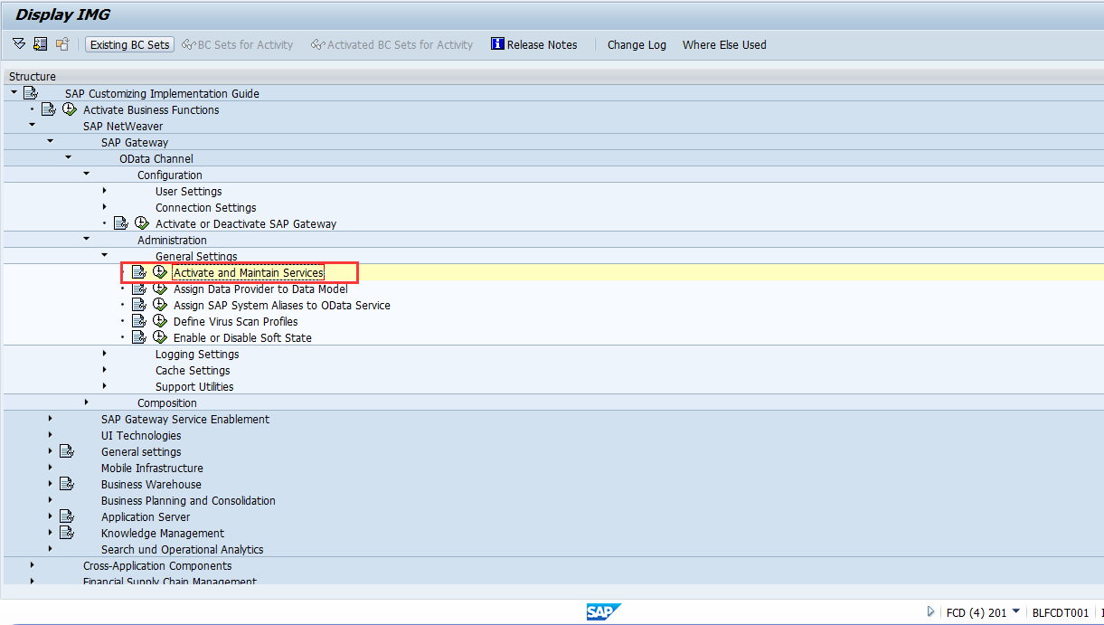

点击add service检查gateway和后端系统的连接是否已经是完成（联系basis完成）

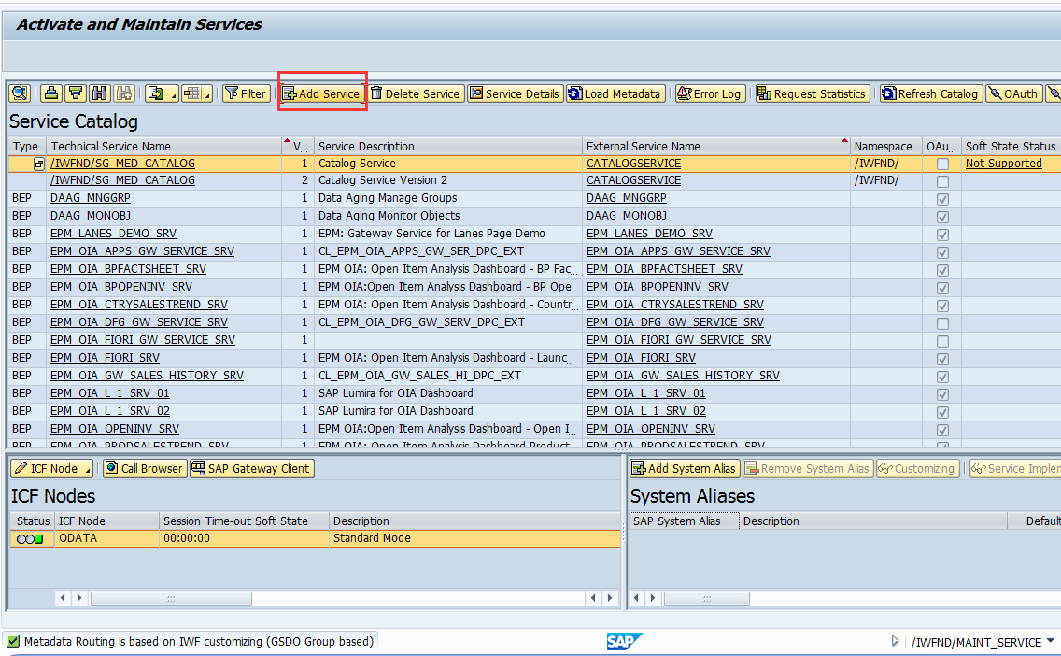

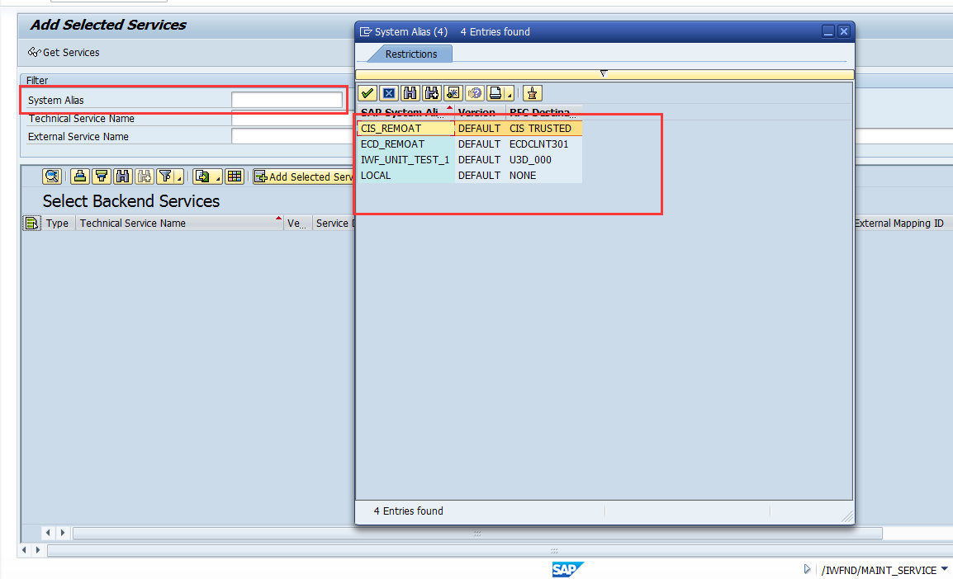

准备2、/N/IWFND/ERROR_LOG 这个t-code是用于检查gateway连接后端系统的报错用的。

1、后端系统输入t-code：SEGW，新建项目。

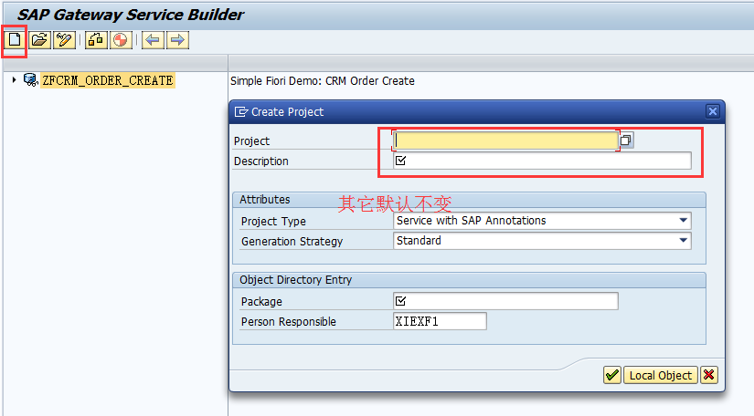

2、添加entity和entity set（这个就是相当于前后端的交互接口，前端使用odata连接URL到后端的时候以及后端返回数据到前端的结构，输入的字段和参数就是根据entity来用的）：

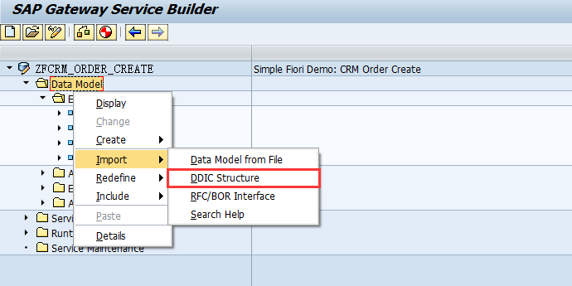

可以导入结构，也可以直接一个个字段进行创建。创建完也可以添加字段和修改。

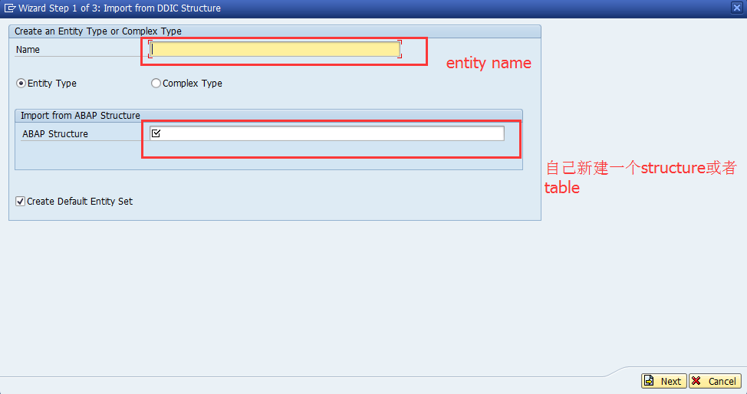

GUID的类型查询：

（/sap/opu/odata/sap/ZFCRM_ORDER_CREATE_SRV/SaleOrderHeaderSet(guid'4A0501C0-B0E7-009E-E100-80000A600E7E')）

还有data_time的格式的字段，不能为默认值00000000，必须赋值。

还有金额字段，如果需要输入，但是不能为空，可以赋值0。

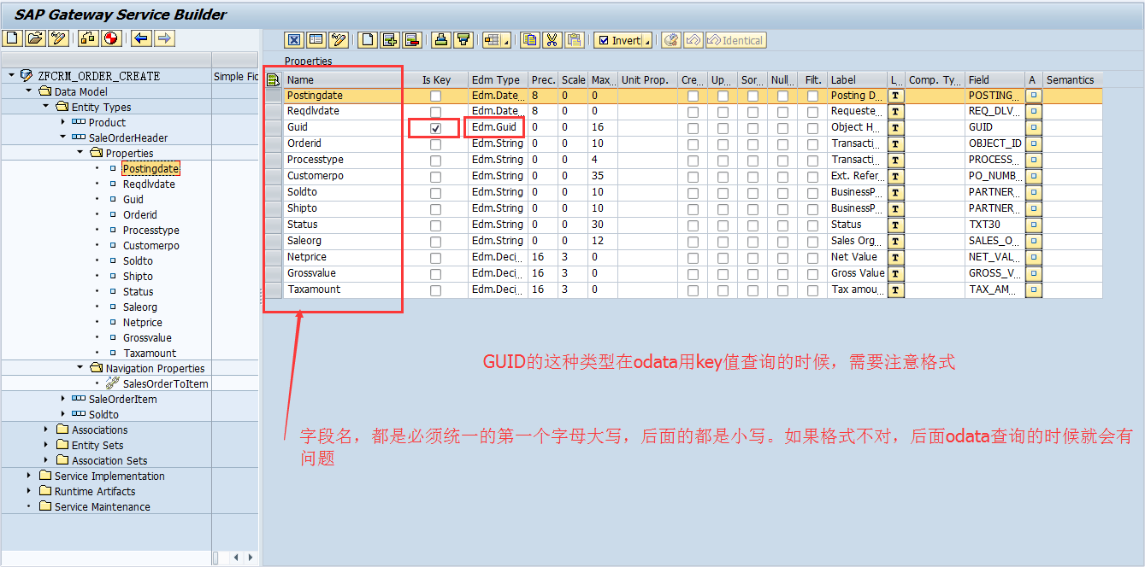

在entity里面，有两个字段，要注意区分（一个是odata用的，一个是ABAP用的）。

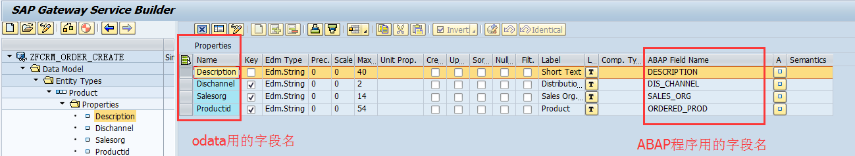

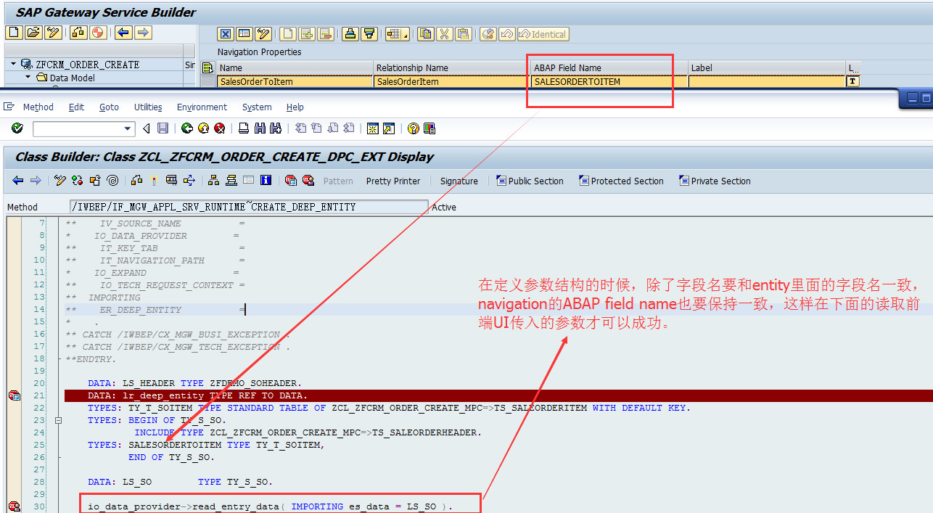

该项目创建的5个entity：

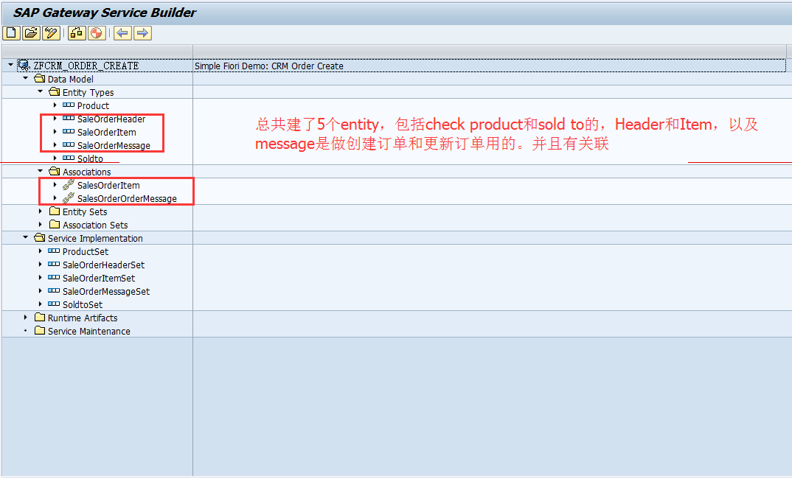

3、generate runtime object（每一次修改entity，都要重新generate，如果需要还可以清理缓存t-code：）

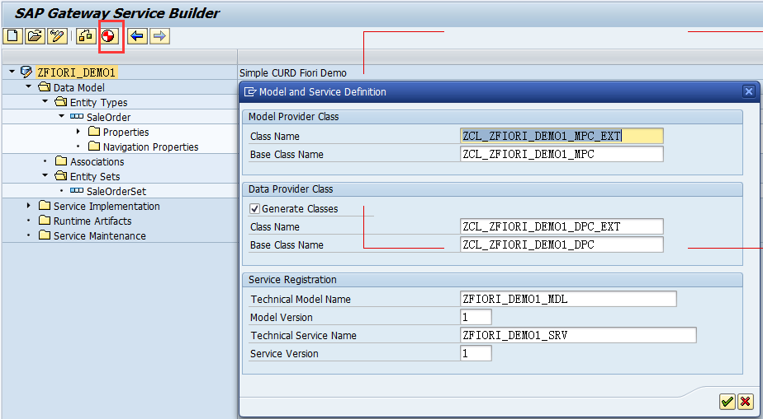

生成的方法里面，我们自己编辑的代码是放在EXT的class里面，因为每一次generate，没有EXT的class都会被覆盖。

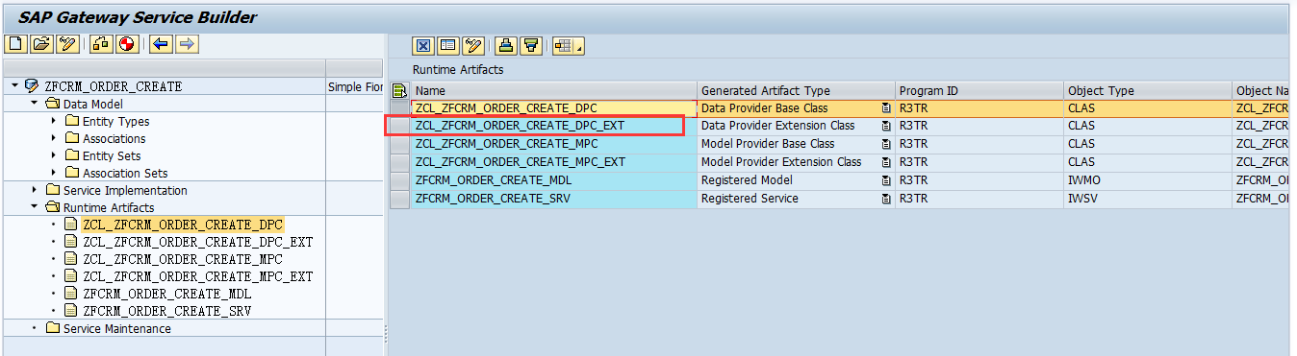

不同的entity的不同的CURD操作，有对应的method（get_entity是针对有key值的，只返回一条数据，get_entityset则是返回多条数据）

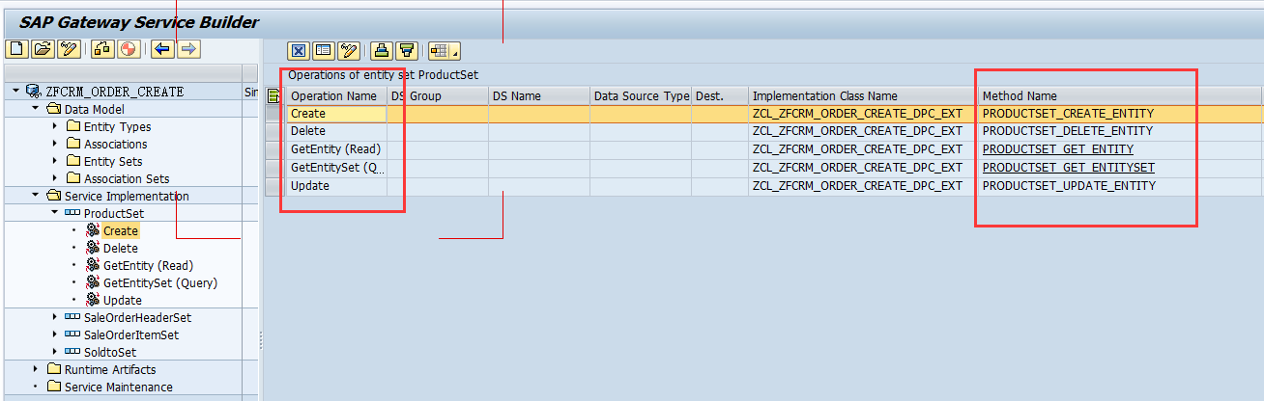

4、在gateway里面t-code：/N/IWFND/MAINT_SERVICE 去添加服务

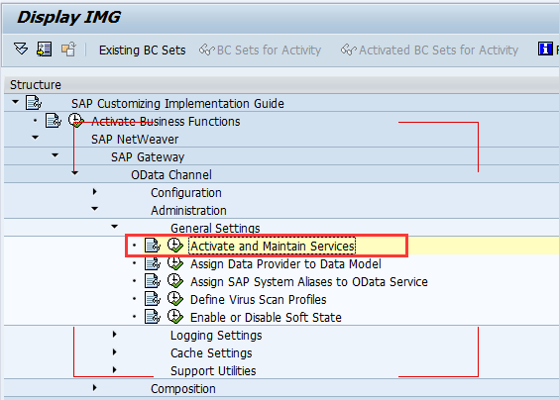

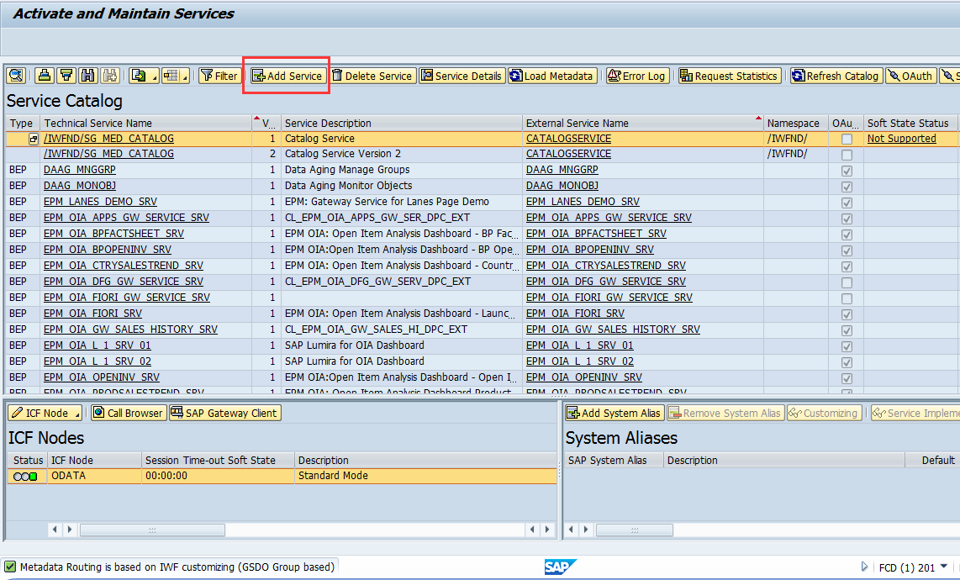

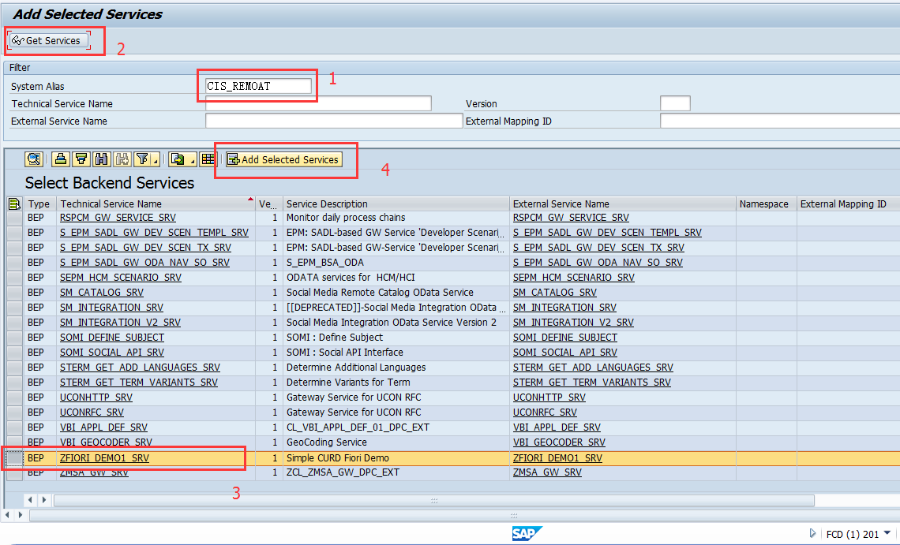

添加成功后，可以试运行URL测试连接是否成功：

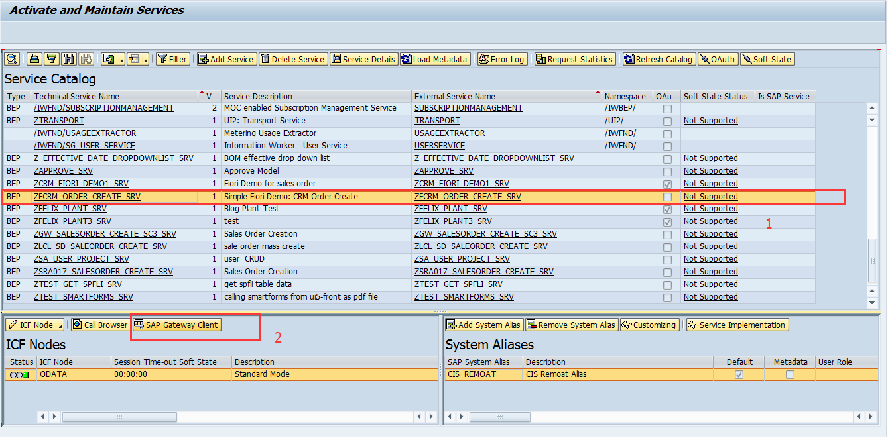

点击之后可以进入这个URI编辑界面进行测试（后续后端程序的开发好后，也是通过这个界面进行测试）。

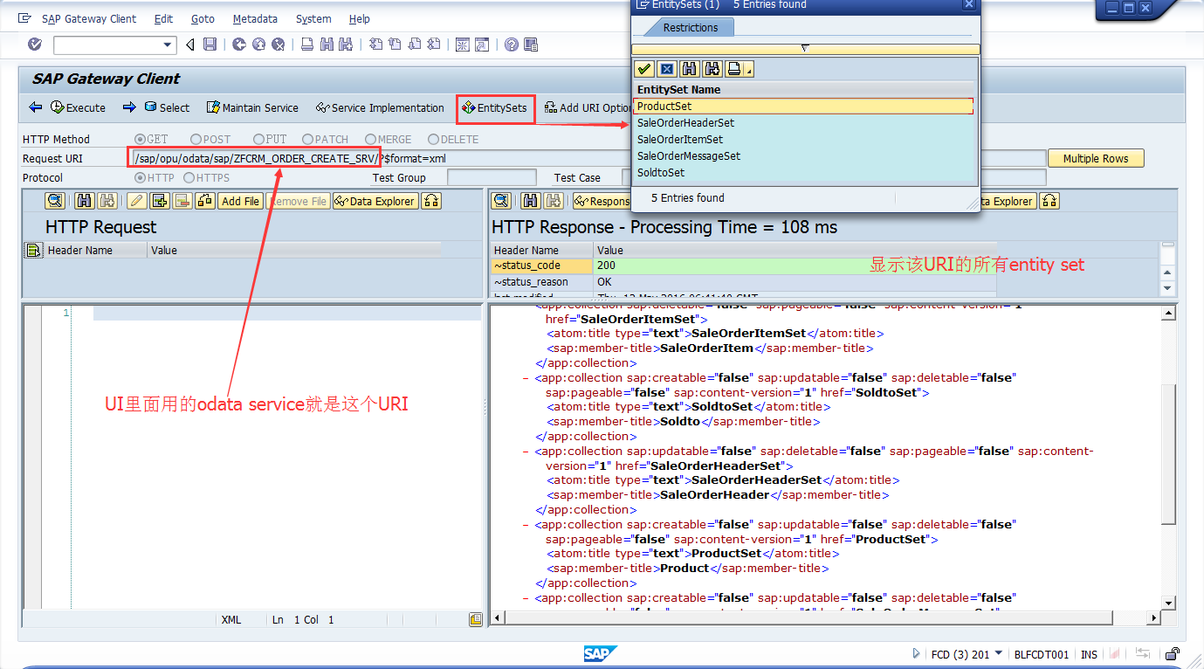

5、进入刚才生成的class里面按照你的需求redefine你所需要的method。

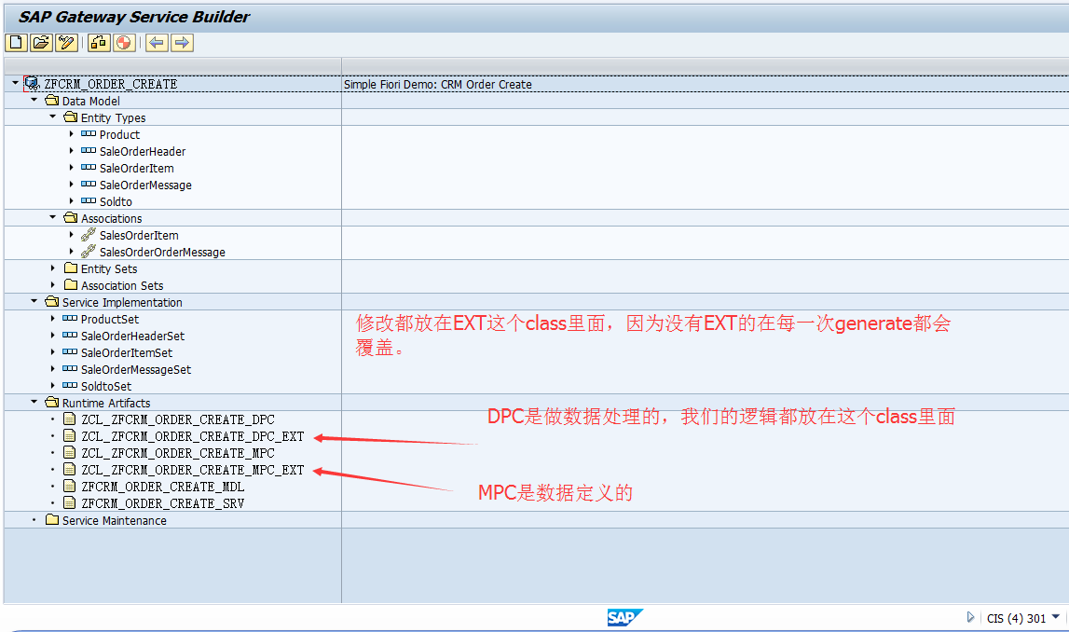

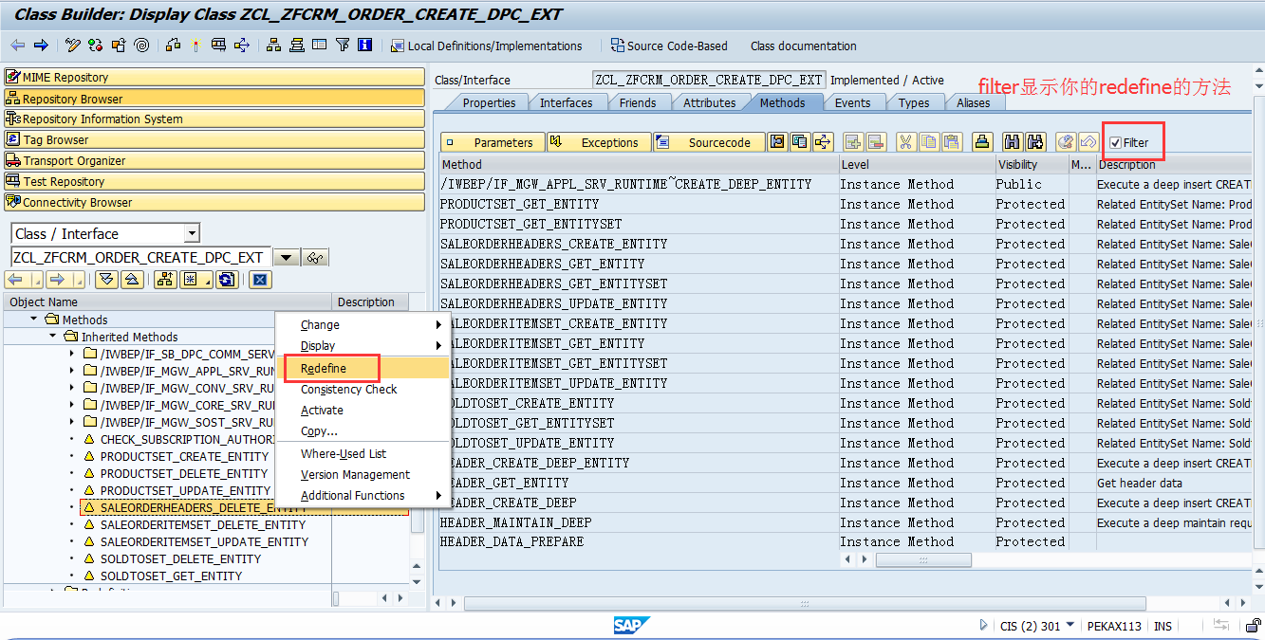

6、redefine SOLDTOSET_GET_ENTITYSET 来实现，输入SOLDTO，进行校验检查，并且返回一条SALE ORG和多条SHIPTO：（前端通过连接SOLDTOSET，利用filter关键字输入SOLDTO）

/sap/opu/odata/sap/ZFCRM_ORDER_CREATE_SRV/SoldtoSet?$filter= Soldtohelp eq ‘11111’

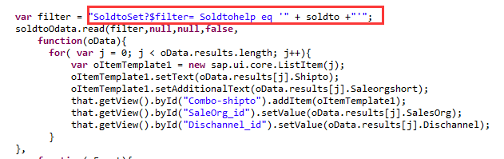

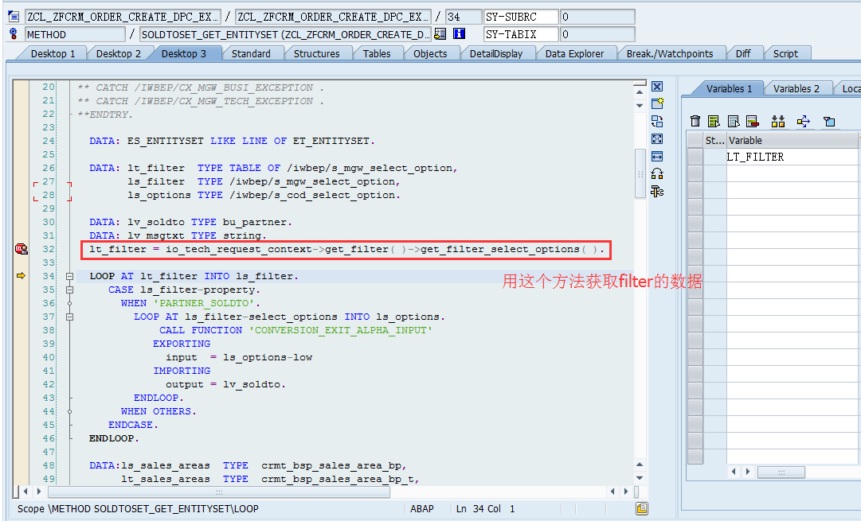

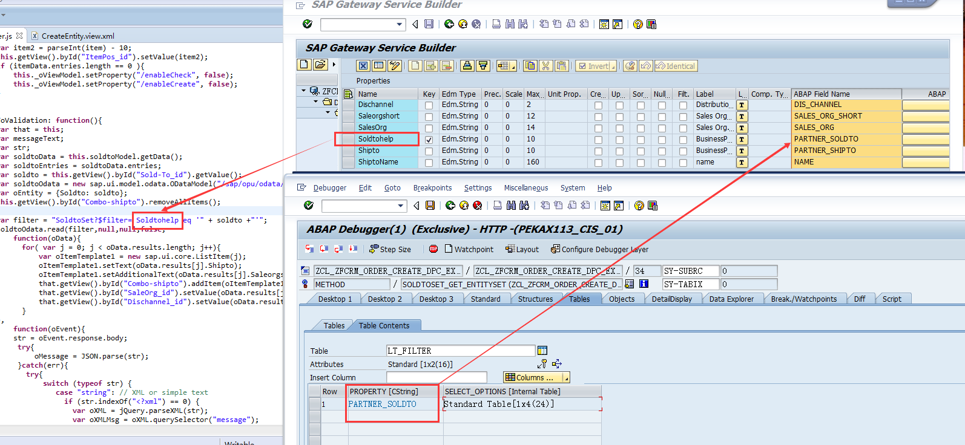

输出的结构就是entity的结构：

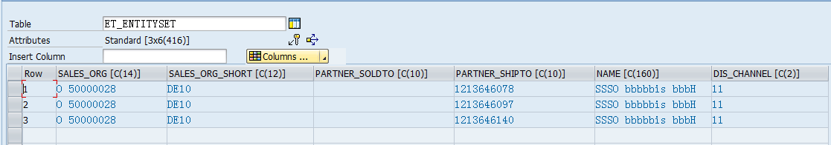

7、redefine PRODUCTSET_GET_ENTITY ，根据输入的三个变量去validate productID，由于值需要返回单值，这里使用的是直接key值查询的方法：

/sap/opu/odata/sap/ZFCRM_ORDER_CREATE_SRV/ProductSet(Dischannel='11',Salesorg='111',Productid='1111')

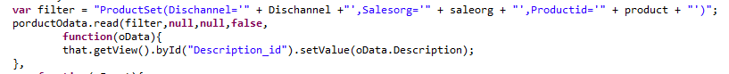

通过下面的方法去读取输入的key值：

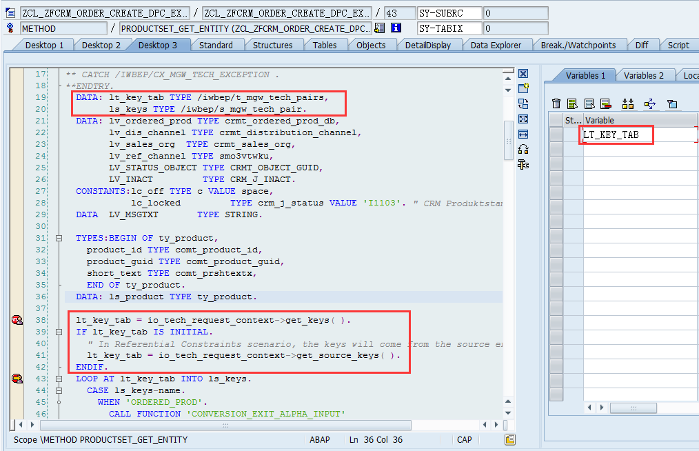

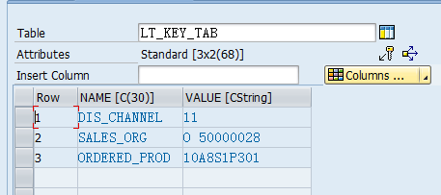

返回的数据：

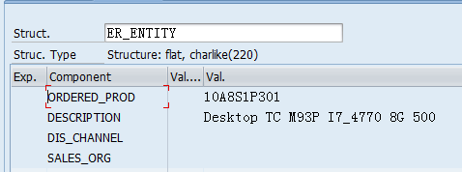

8、redefine SALEORDERHEADERSET_GET_ENTITYSET 去获取初始化的Order数据以及后续做filter的时候的处理：

/sap/opu/odata/sap/ZFCRM_ORDER_CREATE_SRV/SaleOrderHeaderSet 获取所有Order

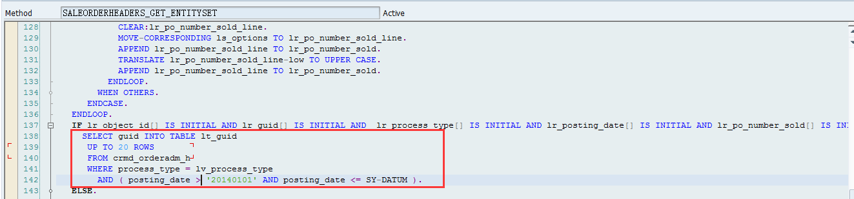

前端的filter处理：

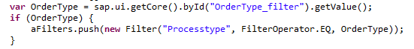

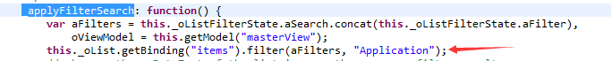

后端的处理和步骤6类似。

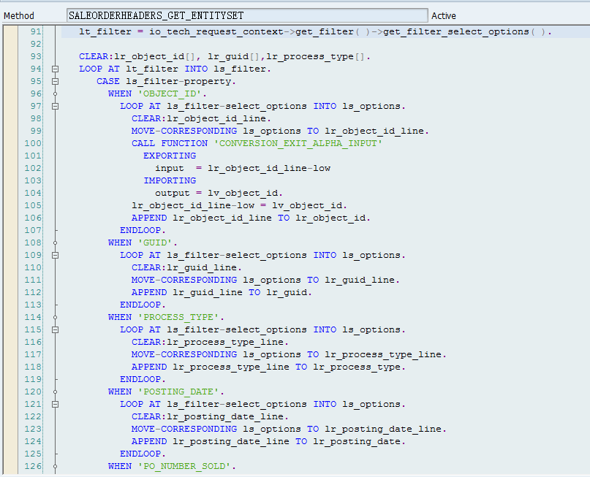

9、redefine SALEORDERITEMSET_GET_ENTITY 去获取Order的HEADER DETAIL数据。

/sap/opu/odata/sap/ZFCRM_ORDER_CREATE_SRV/SaleOrderHeaderSet(guid'4A0501C0-B0E7-009E-E100-80000A600E7E')

类似于步骤7，就是把key值读取出来，然后就可以做其它操作了。并且最后把数据返回到er_entity。

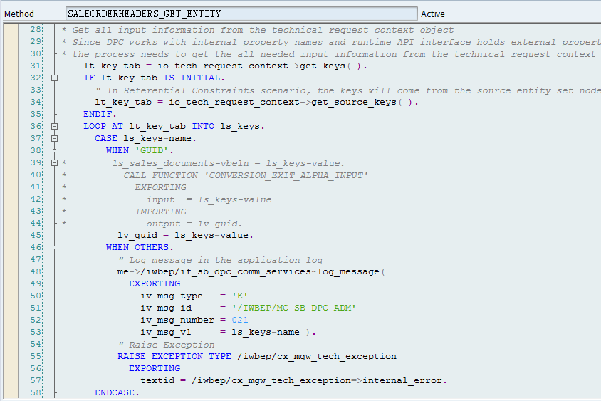

10、关联HEADER和ITEM 两个entity。然后redefine SALEORDERITEMSET_GET_ENTITYSET和SALEORDERITEMSET_GET_ENTITY，让每一个Order显示它的ITEM数据。

/sap/opu/odata/sap/ZFCRM_ORDER_CREATE_SRV/SaleOrderHeaderSet(guid'4A0501C0-B0E7-009E-E100-80000A600E7E')/SalesOrderToItem

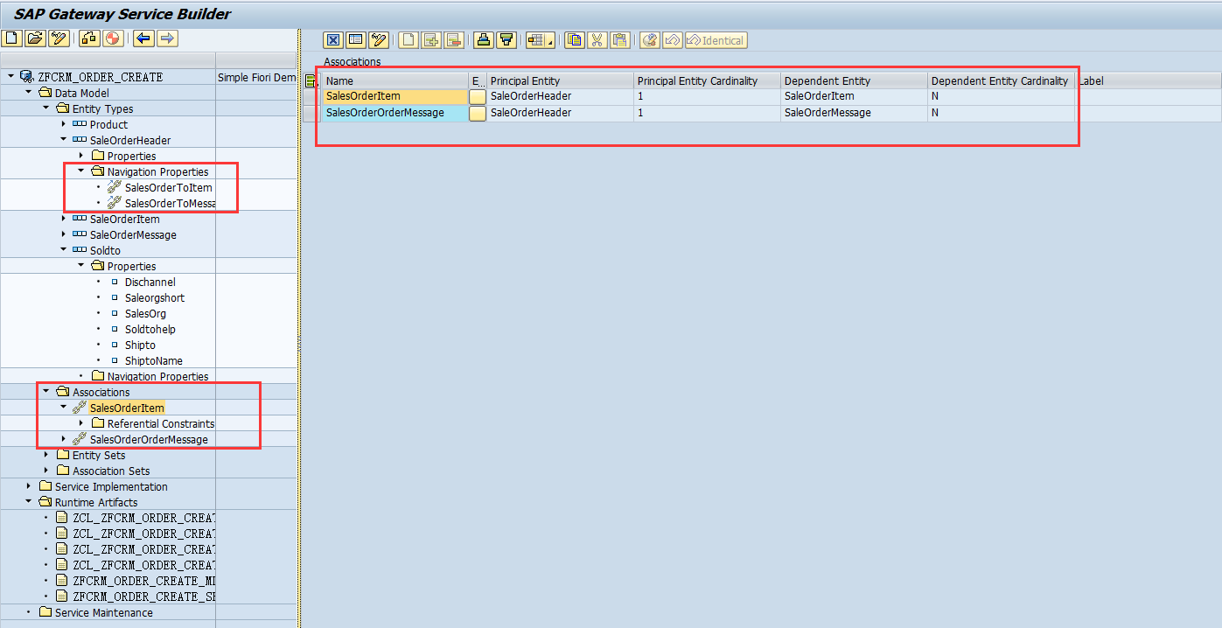

关联后，直接进入SALEORDERITEMSET_GET_ENTITYSET。先获取path，判断是否是关联读取，然读取key值GUID，然后直接读取它的所有item数据。

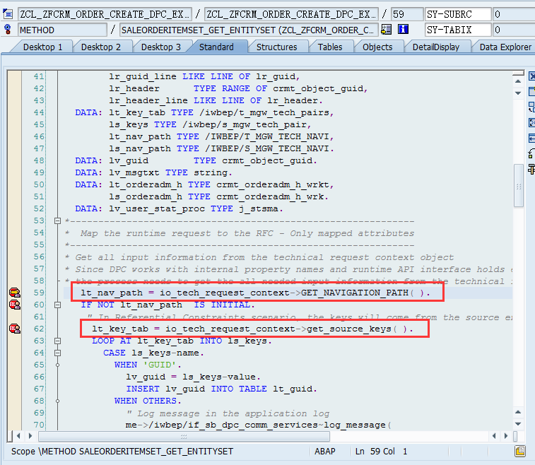

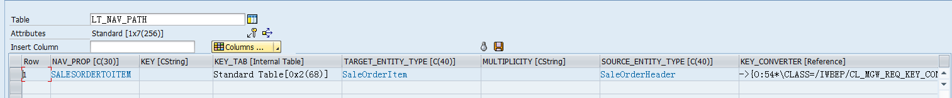

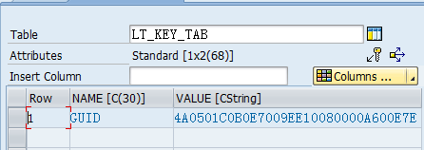

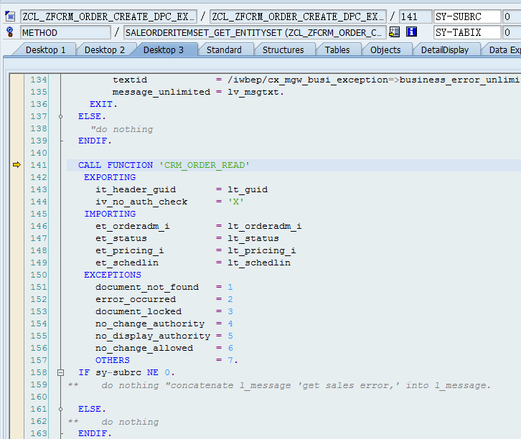

11、到ZCL_ZFCRM_ORDER_CREATE_MPC_EXT去定义一个TS_DEEP_ENTITY用于创建订单

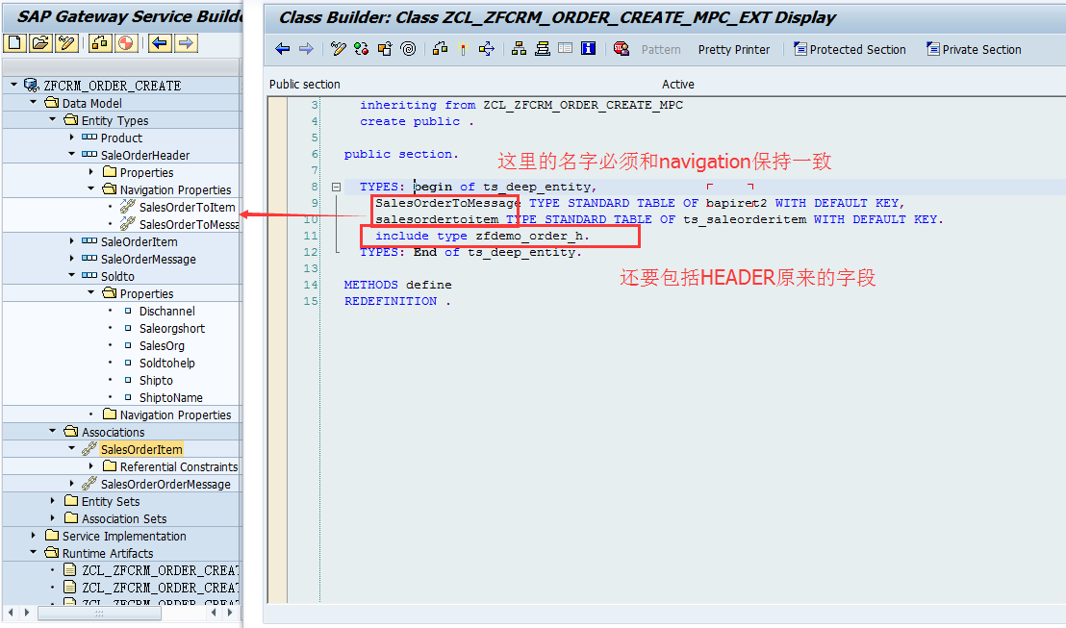

12、redefine /IWBEP/IF_MGW_APPL_SRV_RUNTIME~CREATE_DEEP_ENTITY 去创建和update Order。

你一个项目里面可能有多个create deep的entity，所以这里要先用CASE WHEN的方法。

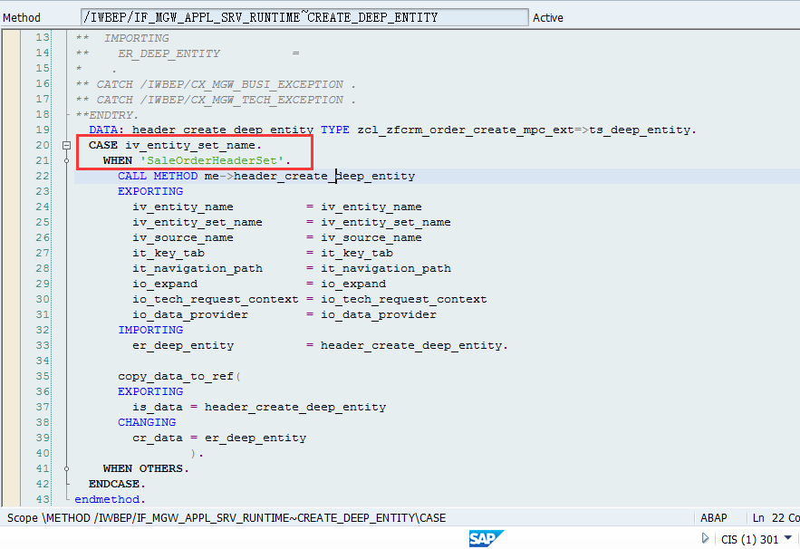

通过下面这个方法可以读取到前端传回来的数据

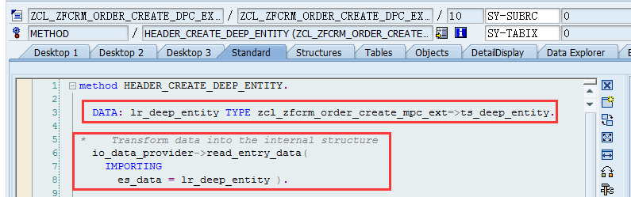

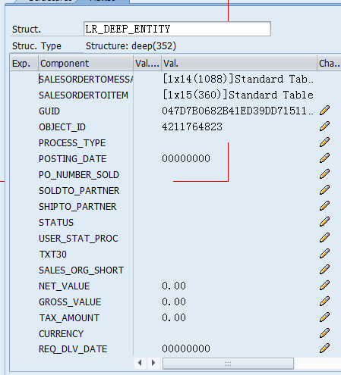

后面你就可以自行去编写你的创建和修改逻辑：

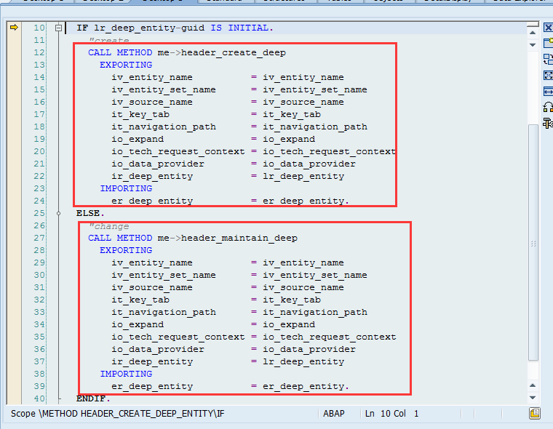

13、返回message的处理方式：

可以直接error的报错：

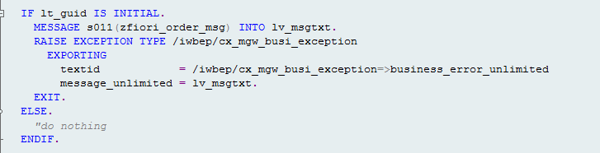

也可以返回message到内表（你可以关联一个entity作为输出内表）或者字段里头:

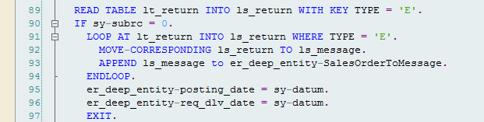

# 可能出现的错误：

错误1、create deep的时候可能会出现：No default virus profile active or found. Please check the offical guide

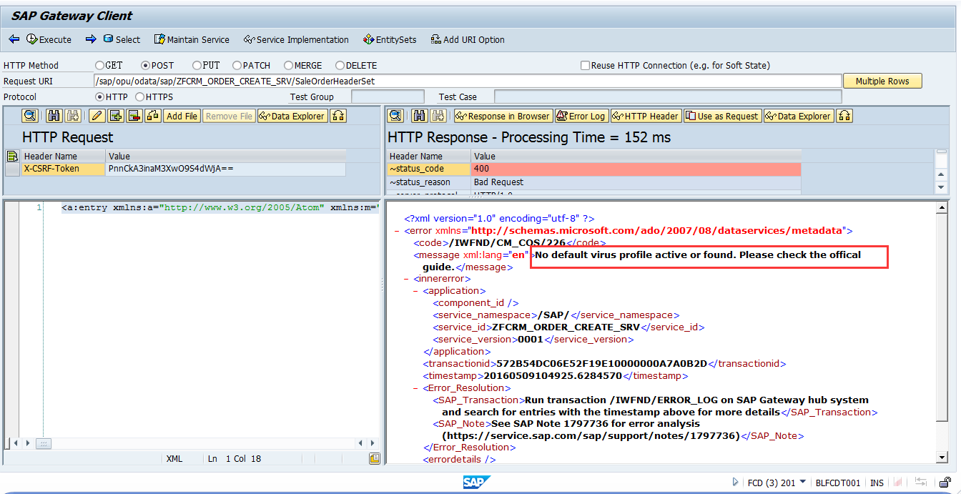

解决办法（应由basis来完成）：后端系统t-code：VSCANPROFILE

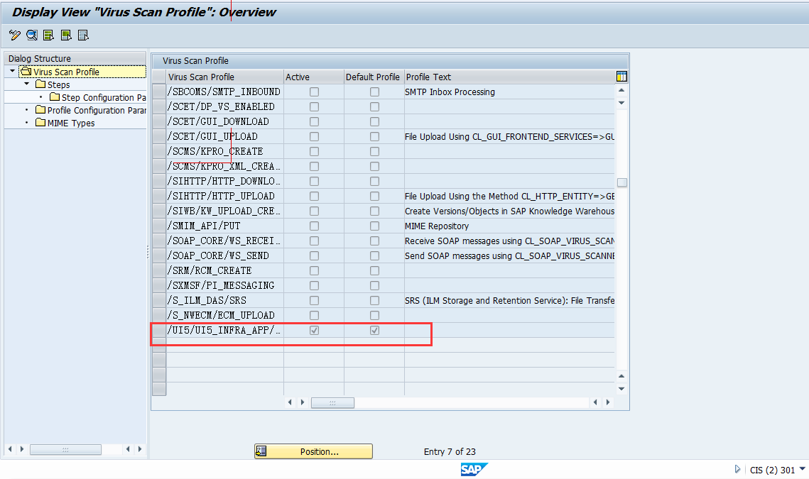

勾选后，继续后端系统进入t-code：/n/IWFND/VIRUS_SCAN 按照这样直接run，获得下面的message，即可进入post方法。

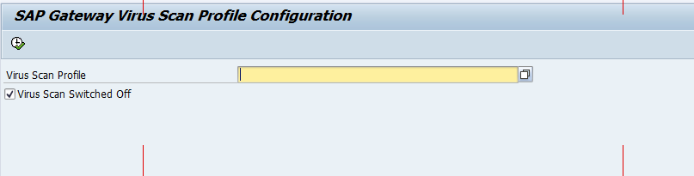



错误2、

错误3、